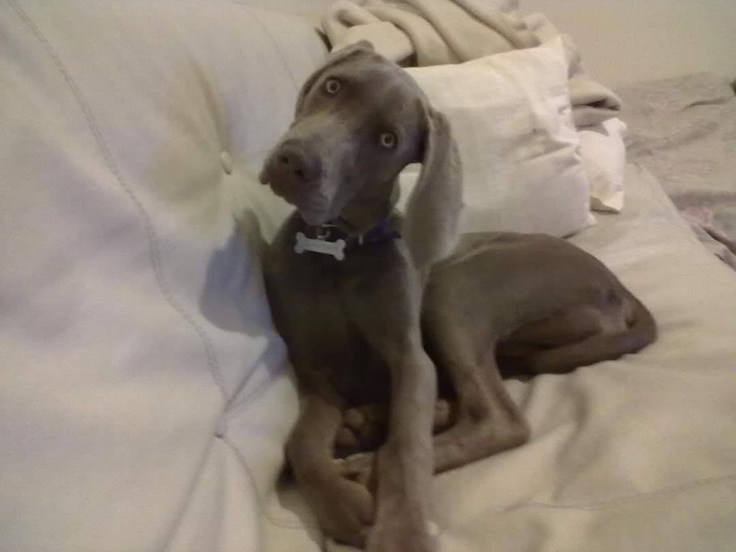

DAKOTA
Ella era Dakota, mi mascota. Una perra de raza weimaraner. Era grande, con poco pelo, de color gris marroncito, sus orejas eran largas y sus ojos marrones claro. Ella era juguetona, inquieta y amorosa. Lo que más me gustaba de ella era que siempre le gustaba jugar conmigo y que me amaba y yo la amaba mucho.

